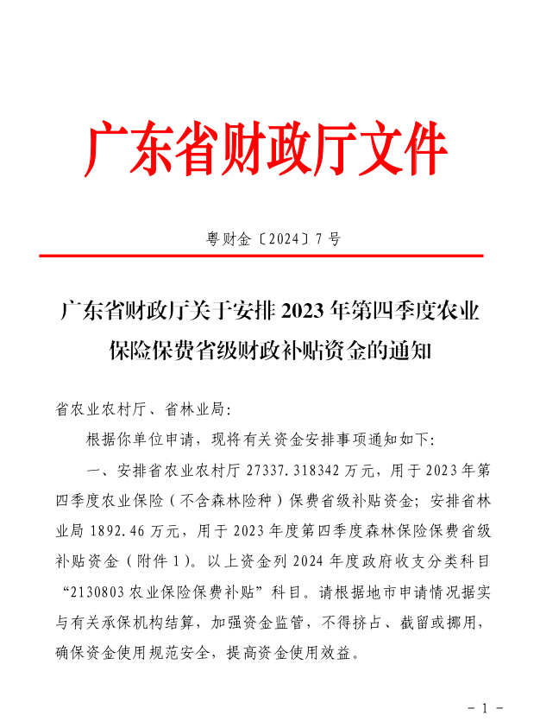

附件1

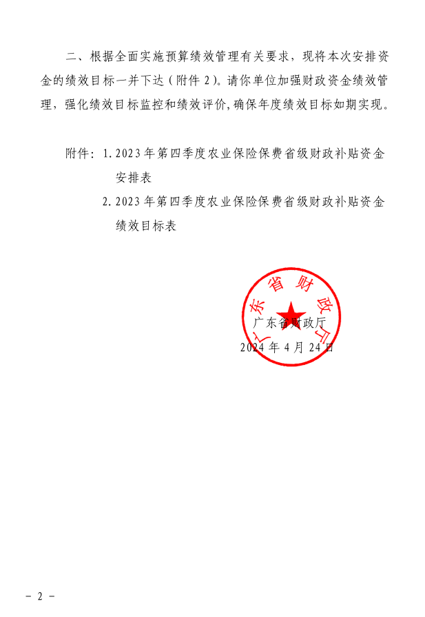

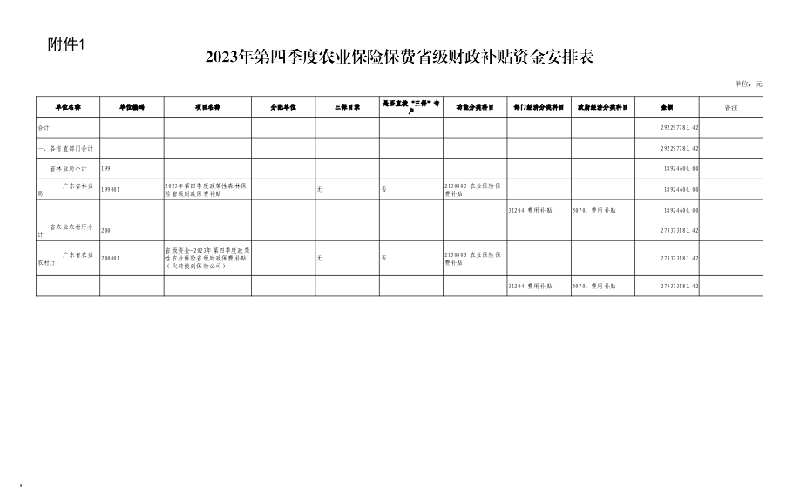

— 6 —

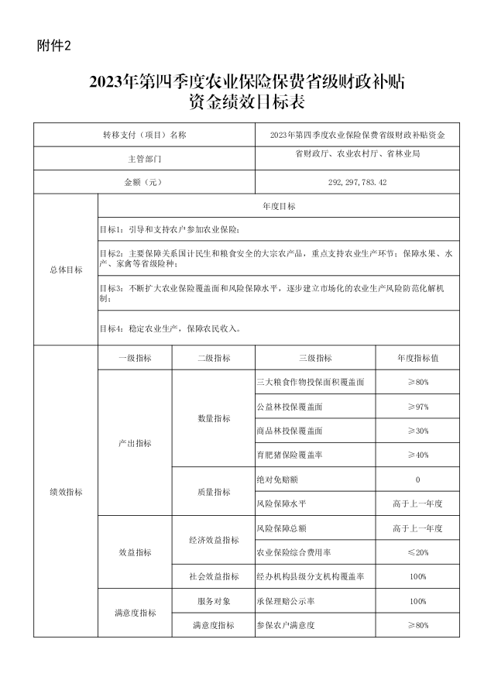



### 附件2

### 2023年第四季度农业保险保费省级财政补贴资金拨付表

|  |  |  |  |  |  |  |  |  |  |
| --- | --- | --- | --- | --- | --- | --- | --- | --- | --- |
| 序号 | 地级市 | 金额（万元） | 其中：（万元） | | | | | | |
| 人保财险 | 太保 | 中华联 | 平安 | 国寿 | 阳光农 | 大地 |
| 1 | 汕头 | 308.893989 | 127.232557 |  | 87.520532 | 94.140900 |  |  |  |
| 2 | 韶关 | 1267.315200 | 1152.563100 |  | 114.752100 |  |  |  |  |
| 3 | 梅州 | 1383.910200 | 1275.805960 | 32.085600 | 19.378640 | 51.640000 | 5.000000 |  |  |
| 4 | 惠州 | 3403.670610 | 2874.591431 | 196.975219 | 98.212760 | 226.000000 | 3.296000 |  | 4.595200 |
| 5 | 汕尾 | 831.222452 | 456.079504 | 72.623444 | 58.862454 | 243.657050 |  |  |  |
| 6 | 江门 | 3950.837880 | 2992.672585 |  |  | 599.390895 |  | 358.774400 |  |
| 7 | 阳江 | 452.784770 | 376.648770 | 65.856000 |  |  | 10.280000 |  |  |
| 8 | 湛江 | 5289.527356 | 1490.757114 | 284.956608 | 1302.997224 | 195.622060 |  | 2015.194350 |  |
| 9 | 茂名 | 1727.749836 | 485.534852 | 132.558800 | 303.911184 | 139.623000 | 657.260000 | 8.862000 |  |
| 10 | 肇庆 | 3034.544331 | 611.489512 | 76.518490 | 837.610871 |  | 1477.765958 | 31.159500 |  |
| 11 | 清远 | 1621.178858 | 465.574524 | 263.324540 | 564.921564 |  | 327.358230 |  |  |
| 12 | 潮州 | 1570.501122 | 896.422574 | 661.182225 |  | 12.896323 |  |  |  |
| 13 | 揭阳 | 657.485847 | 314.737414 | 98.894340 | 233.270973 | 10.583120 |  |  |  |
| 14  — 9 — | 云浮 | 1837.695891 | 1436.298663 | 117.108942 | 284.288286 |  |  |  |  |
| **合计** | | **27337.318342** | **14956.408560** | **2002.084208** | **3905.726588** | **1573.553348** | **2480.960188** | **2413.990250** | **4.595200** |

附件3

— 10 —

省级结算资金账款核销情况表

|  |  |  |  |  |  |  |  |  |  |  |  |  |  |  |  |  |  |  |  |  |  |  |  |
| --- | --- | --- | --- | --- | --- | --- | --- | --- | --- | --- | --- | --- | --- | --- | --- | --- | --- | --- | --- | --- | --- | --- | --- |
| 资金类别 | 省级结算资金名称 | 地市 | 拨付总金额  (万元) | 账款核销金额(万元) | | | | | | | | | | 剩余尚未核销资金(万元) | | | | | | | | | |
| 小计 | 其中：人保 | 太平洋 | 中华联 | 阳光农 | 国寿财 | 平安 | 太平 | 大地 | 阳光财 | 小计 | 其中：人保 | 太平洋 | 中华联 | 阳光农 | 国寿财 | 平安 | 太平 | 大地 | 阳光财 |
| 中央资金 | 2023年第二笔中央财政农业保险保费补贴资金 |  |  |  |  |  |  |  |  |  |  |  |  |  |  |  |  |  |  |  |  |  |  |
| 省级资金 | 2023年第二笔省级财政农业保险保费补贴资金 |  |  |  |  |  |  |  |  |  |  |  |  |  |  |  |  |  |  |  |  |  |  |
| 2023年省级奖补资金 |  |  |  |  |  |  |  |  |  |  |  |  |  |  |  |  |  |  |  |  |  |  |
| 2022年及以前年度省级补贴资金 |  |  |  |  |  |  |  |  |  |  |  |  |  |  |  |  |  |  |  |  |  |  |
| 2023年第四季度农业保险保费省级补贴 |  |  |  |  |  |  |  |  |  |  |  |  |  |  |  |  |  |  |  |  |  |  |
| 小计 |  |  |  |  |  |  |  |  |  |  |  |  |  |  |  |  |  |  |  |  |  |  |
| 合计 | |  |  |  |  |  |  |  |  |  |  |  |  |  |  |  |  |  |  |  |  |  |  |

附件4

2023年第四季度农业保险保费省级财政

补贴资金绩效表

|  |  |  |  |  |
| --- | --- | --- | --- | --- |
| 转移支付（项目）名称 | | | 2023年第四季度农业保险保费省级财政补贴资金 | |
| 主管部门 | | | 省财政厅、农业农村厅 | |
| 金额（万元） | | | 27337.318342 | |
| 总体目标 | 年度目标 | | | |
| 目标1：引导和支持农户参加农业保险； | | | |
| 目标2：中央财政主要保障关系国计民生和粮食安全的大宗农产品，重点支持农业生产环节； | | | |
| 目标3：不断扩大农业保险覆盖面和风险保障水平，逐步建立市场化的农业生产风险防范化解机制； | | | |
| 目标4：稳定农业生产，保障农民收入。 | | | |
| 绩效指标 | 一级指标 | 二级指标 | 三级指标 | 指标值 |
| 产出指标 | 数量指标 | 三大粮食作物投保面积覆盖面 | ≥80% |
| 育肥猪保险覆盖率 | ≥40% |
| 质量指标 | 绝对免赔额 | 0 |
| 风险保障水平 | 高于上一年度 |
| 效益指标 | 经济效益指标 | 风险保障总额 | 高于上一年度 |
| 农业保险综合费用率 | ≤20% |
| 社会效益指标 | 经办机构县级分支机构覆盖率 | 100% |
| 满意度指标 | 服务对象 | 承保理赔公示率 | 100% |
| 满意度指标 | 参保农户满意度 | ≥80% |

附件5

2023年第四季度农业保险保费省级财政

补贴资金任务清单

单位：万元

| 序号 | 项目承担单位 | 建设  内容 | 绩效目标 | 拨付金额 |
| --- | --- | --- | --- | --- |
|  | 总计 |  |  | 27337.318342 |
| 1 | 中国人民财产保险股份有限公司广东省分公司 | 省级财政农业保险保费补贴 | 三大粮食作物投保面积覆盖面≥80%，育肥猪保险覆盖率≥40%，新增开办地方农险品种多于去年；风险保障总额高于去年，绝对免赔额0，农业保险综合费用率≤20%；风险保障水平高于去年，经办机构县级分支机构覆盖率100%；服务对象满意度≥80% | 14956.408560 |
| 2 | 中国太平洋财产保险股份有限公司广东分公司 | 省级财政农业保险保费补贴 | 三大粮食作物投保面积覆盖面≥80%，育肥猪保险覆盖率≥40%，新增开办地方农险品种多于去年；风险保障总额高于去年，绝对免赔额0，农业保险综合费用率≤20%；风险保障水平高于去年，经办机构县级分支机构覆盖率100%；服务对象满意度≥80% | 2002.084208 |
| 3 | 中华联合财产保险股份有限公司广东分公司 | 省级财政农业保险保费补贴 | 三大粮食作物投保面积覆盖面≥80%，育肥猪保险覆盖率≥40%，新增开办地方农险品种多于去年；风险保障总额高于去年，绝对免赔额0，农业保险综合费用率≤20%；风险保障水平高于去年，经办机构县级分支机构覆盖率100%；服务对象满意度≥80% | 3905.726588 |
| 4 | 阳光农业相互保险公司广东分公司 | 省级财政农业保险保费补贴 | 三大粮食作物投保面积覆盖面≥80%，育肥猪保险覆盖率≥40%，新增开办地方农险品种多于去年；风险保障总额高于去年，绝对免赔额0，农业保险综合费用率≤20%；风险保障水平高于去年，经办机构县级分支机构覆盖率100%；服务对象满意度≥80% | 2413.990250 |
| 5 | 中国人寿财产保险股份有限公司广东省分公司 | 省级财政农业保险保费补贴 | 三大粮食作物投保面积覆盖面≥80%，育肥猪保险覆盖率≥40%，新增开办地方农险品种多于去年；风险保障总额高于去年，绝对免赔额0，农业保险综合费用率≤20%；风险保障水平高于去年，经办机构县级分支机构覆盖率100%；服务对象满意度≥80% | 2480.960188 |
| 6 | 中国平安财产保险股份有限公司广东分公司 | 省级财政农业保险保费补贴 | 三大粮食作物投保面积覆盖面≥80%，育肥猪保险覆盖率≥40%，新增开办地方农险品种多于去年；风险保障总额高于去年，绝对免赔额0，农业保险综合费用率≤20%；风险保障水平高于去年，经办机构县级分支机构覆盖率100%；服务对象满意度≥80% | 1573.553348 |
| 7 | 中国大地财产保险股份有限公司广东分公司 | 省级财政农业保险保费补贴 | 三大粮食作物投保面积覆盖面≥80%，育肥猪保险覆盖率≥40%，新增开办地方农险品种多于去年；风险保障总额高于去年，绝对免赔额0，农业保险综合费用率≤20%；风险保障水平高于去年，经办机构县级分支机构覆盖率100%；服务对象满意度≥80% | 4.595200 |